  RUMAH SAKIT  SUKA SEHAT |  | STANDARD OPERATING PROCEDURE (SOP)  SISTEM INFORMASI MANAJEMEN RUMAH SAKIT
PELAYANAN RADIOLOGI
MODUL 9 SIMRS
 |  | No. Dokumen : SOP/SIMRS/009/2026 | No. Revisi : 00
 |  | Tanggal Terbit : 11 November 2026 | Halaman : 1 dari 4
Ditetapkan oleh  Direktur Utama RS Suka Sehat, |  | (______________________________)  Direktur Utama RS Suka Sehat
PENGERTIAN | Prosedur pelayanan radiologi dari order CPOE, penjadwalan pemeriksaan, akuisisi & unggah gambar, pembacaan (expertise) oleh radiolog, hingga hasil selesai dan dicetak.
TUJUAN | 1. Menjamin pemeriksaan radiologi terjadwal dan terdokumentasi.  2. Menyediakan hasil expertise yang cepat dan dapat diakses dokter.  3. Menjaga keamanan dan kerahasiaan gambar medis.
KEBIJAKAN & REGULASI | 1. Permenkes No. 24 Tahun 2020 tentang Pelayanan Radiologi Klinik  2. Permenkes No. 24 Tahun 2022 tentang Rekam Medis Elektronik (RME)  3. SK Direktur RS Suka Sehat tentang Penyelenggaraan SIMRS & Hak Akses Data
HAK AKSES / ROLE (RBAC) | • Radiolog / Radiografer (role: radiologist)  • Dokter (role: dokter) — pengirim order & penerima hasil
SARANA & PRASARANA | Hardware: Workstation PC/Laptop, jaringan LAN RS, printer, modalitas X-Ray/CT/USG, monitor diagnostik  Software: Web browser (Chrome/Edge), Web server Apache + PHP 8 (XAMPP), database MySQL/MariaDB (phpMyAdmin), sesi login dengan proteksi CSRF, folder uploads/radiologi
REFERENSI | 1. PermenPAN-RB No. 35 Tahun 2012 tentang Pedoman Penyusunan SOP Administrasi Pemerintahan  2. Panduan UI SIMRS & Template SOP SIMRS (dokumen mata kuliah)  3. Kode sumber SIMRS RS Suka Sehat (folder pages/ & modules/) dan skema database simrs_suka_sehat.sql
UNIT TERKAIT | CPOE, EMR, Billing.
PROSEDUR | A. Penjadwalan  1. Sistem menampilkan order radiologi dari CPOE dengan status terjadwal (cito ditandai).  2. Radiolog menetapkan tanggal dan jam pemeriksaan.  B. Pemeriksaan & Pembacaan  3. Radiolog melakukan pemeriksaan dan mengunggah gambar. Jika gambar TIDAK layak diagnostik, MAKA pemeriksaan diulang.  4. Radiolog menuliskan temuan (findings) dan kesan (impression).  5. Sistem menandai order selesai sehingga hasil tampil bagi dokter.  C. Distribusi Hasil  6. Radiolog/petugas mencetak lembar hasil radiologi bila diperlukan.  7. Dokter meninjau hasil radiologi untuk keputusan klinis.

DIAGRAM ALUR
No | Aktivitas | PELAKSANA |  |  | Logika Sistem / Kelengkapan
No | Aktivitas | Radiolog | Dokter | Sistem SIMRS | Logika Sistem / Kelengkapan
1 | Order radiologi masuk |  |  |  | SELECT radiology_results WHERE status='terjadwal'
2 | Jadwalkan pemeriksaan |  |  |  | UPDATE radiology_results SET scheduled_at=?
3 | Akuisisi & unggah gambar |   Ya → langkah 4  Tidak (ulang) → langkah 3 |  |  | UPLOAD uploads/radiologi; UPDATE status='menunggu_bacaan', image_path  Decision: Gambar layak?
4 | Tulis expertise |  |  |  | UPDATE radiology_results SET findings, impression, status='selesai', reported_at=NOW()
5 | Selesaikan order |  |  |  | UPDATE orders SET status='selesai'
6 | Cetak hasil |  |  |  | window.print() lembar hasil
7 | Tinjau hasil radiologi |  |  |  | Off-Page: Modul EMR  Off-Page Connector: berlanjut ke Modul EMR
Terminator: mulai/selesai | Process/Activity | Decision | Off-Page Connector | Document (cetak/berkas)

RIWAYAT PERUBAHAN DOKUMEN
No. Revisi | Tanggal | Ringkasan Perubahan | Dilakukan Oleh
00 | 11/11/2026 | Penerbitan awal SOP sesuai implementasi SIMRS terintegrasi berbasis database MySQL. | Tim SIMRS (PIC modul: Claudia)
01

LAMPIRAN — DIAGRAM UML (hasil konversi SOP)
Sumber diagram yang dapat diedit: docs/UML/09_Radiologi.drawio (buka di app.diagrams.net). Aktor Use Case = kolom Hak Akses; swimlane Activity Diagram = kolom Pelaksana; setiap baris Diagram Alur = satu activity; kalimat “Jika … MAKA …” = decision.
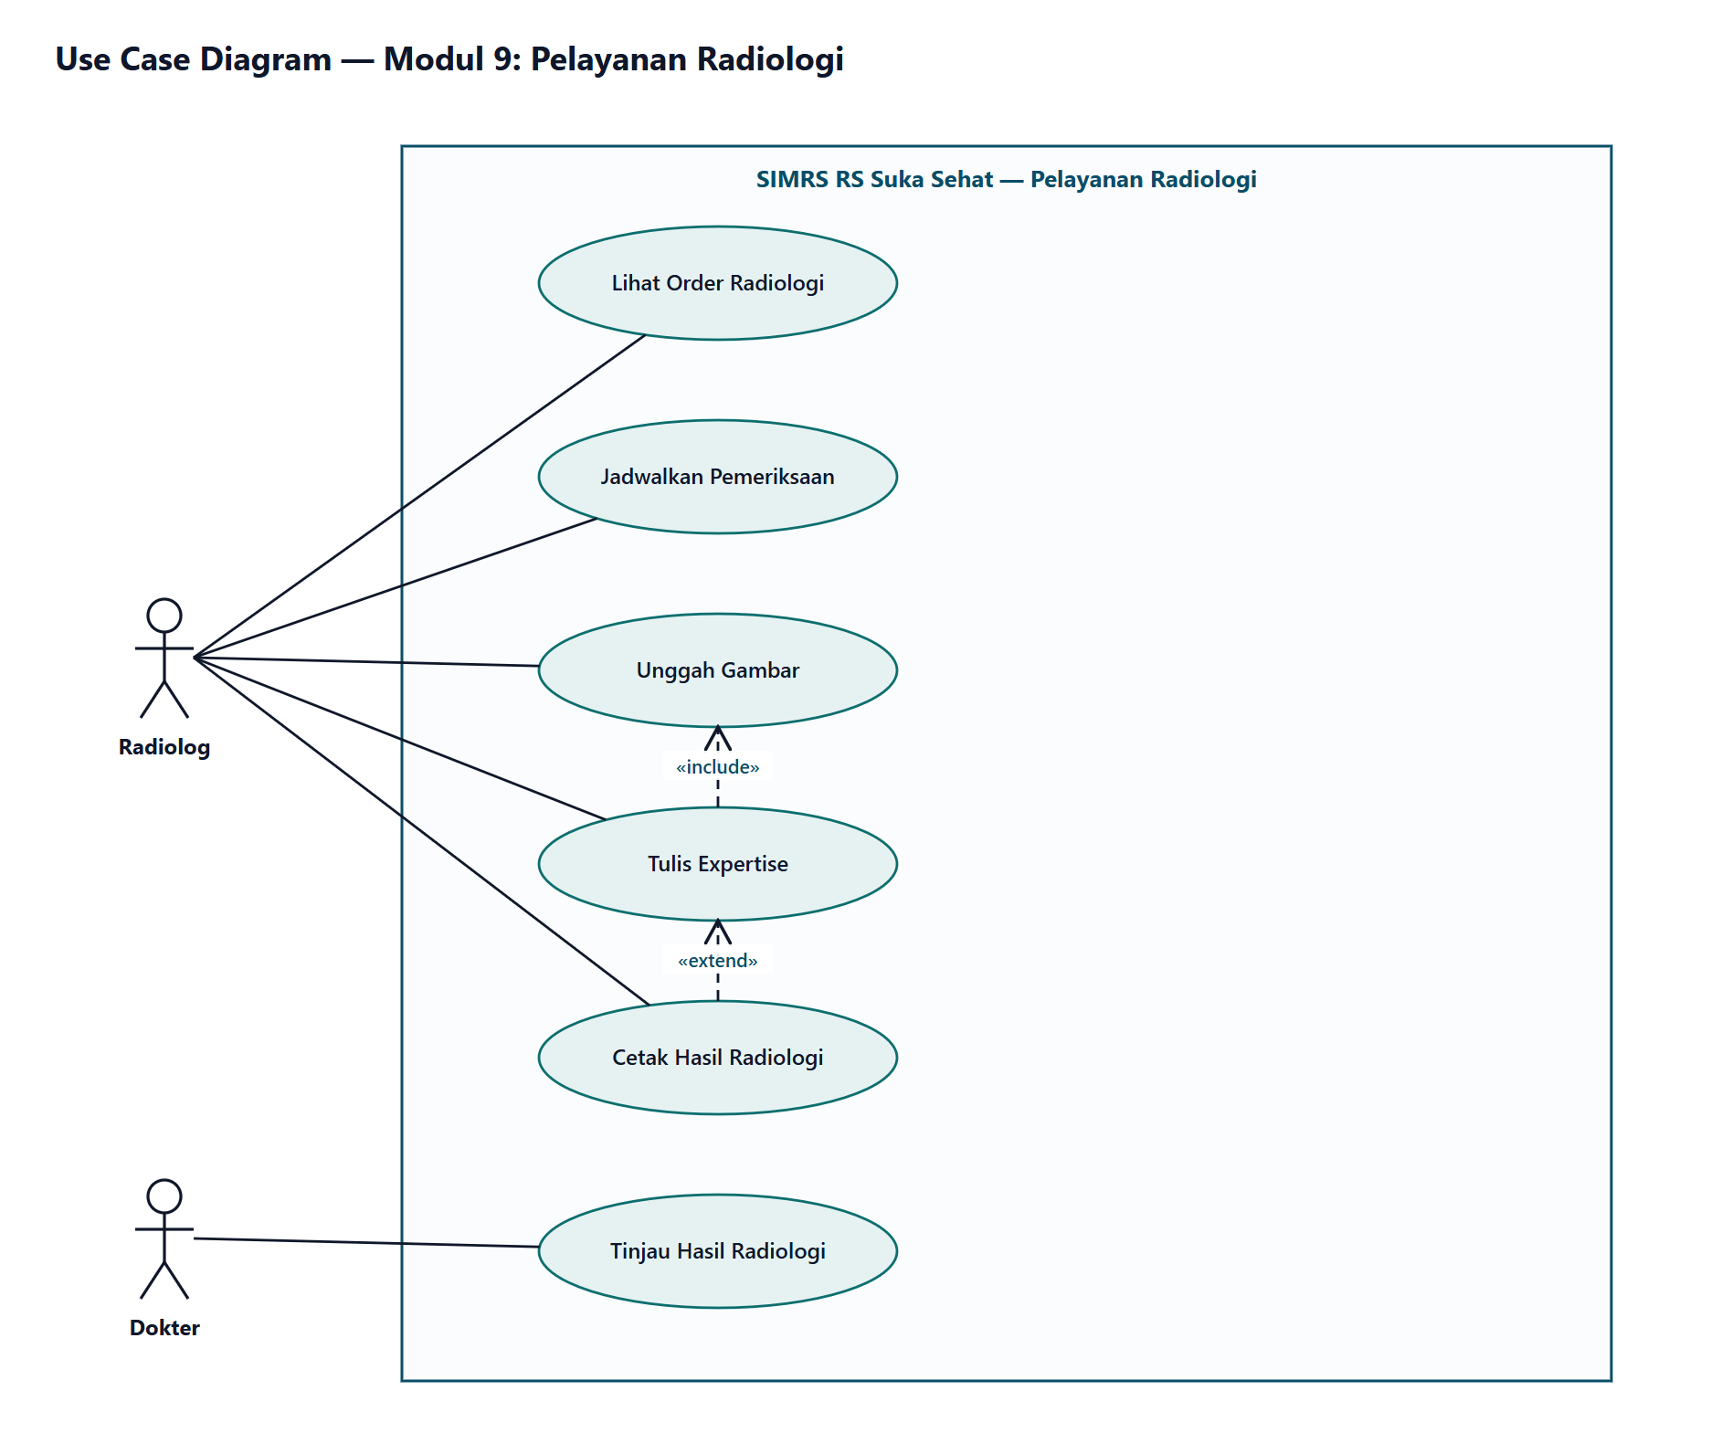
Gambar 1. Use Case Diagram
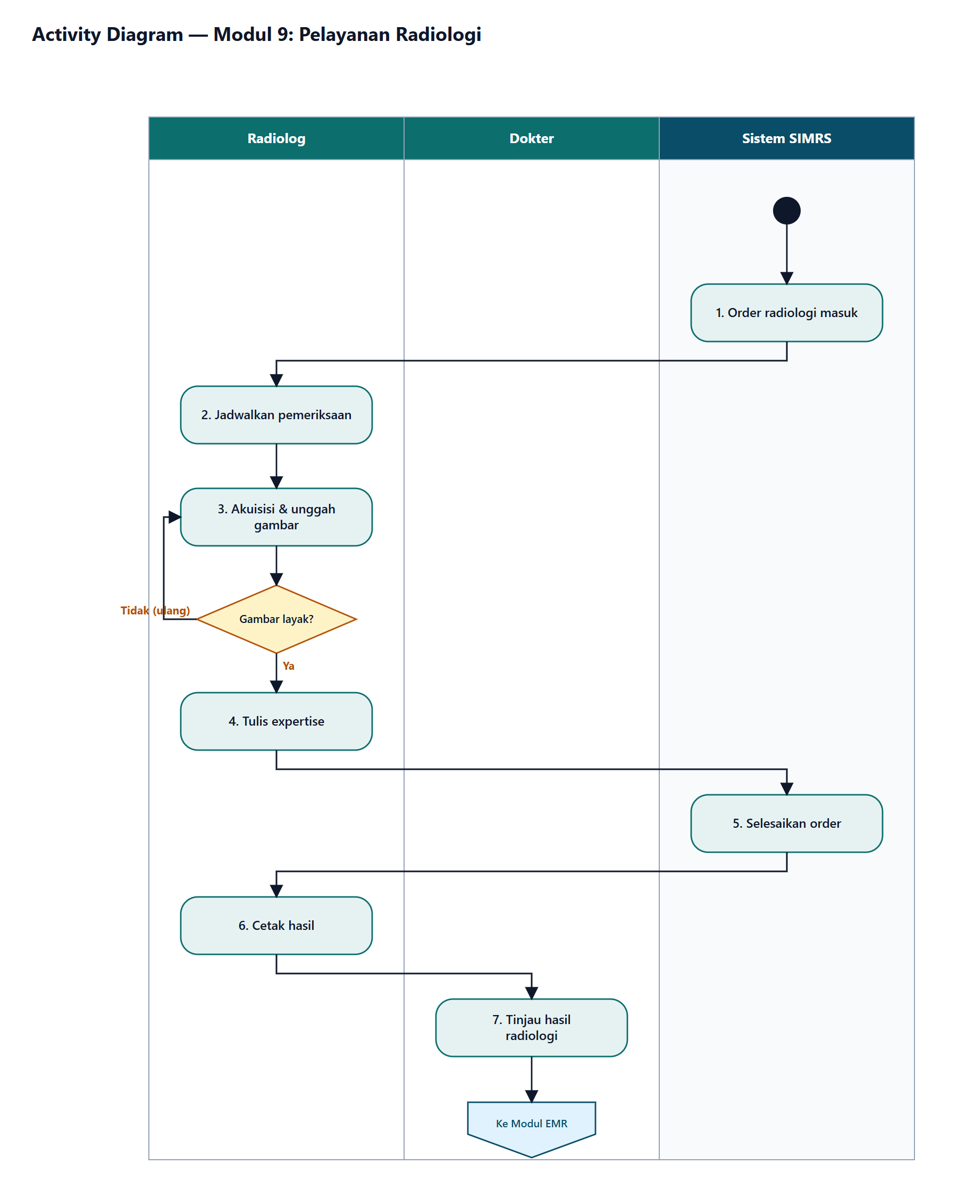
Gambar 2. Activity Diagram (swimlane)

